**111-2數位邏輯設計實習 HW 7**

班級: 電子三丙 學號: 109360781 姓名: 呂靖樑

**基本題**

**實驗目的**

製作一個四位元加減法器，並模擬及驗證。

**實驗原理**

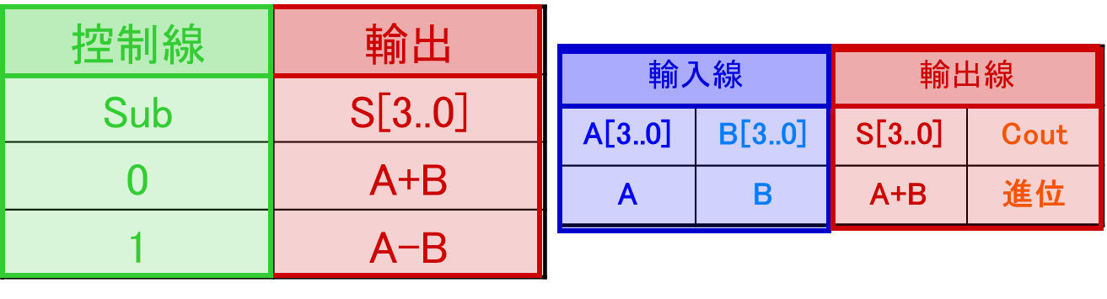

**設計程序**

**成果詳細討論說明**

**(S=0) +** 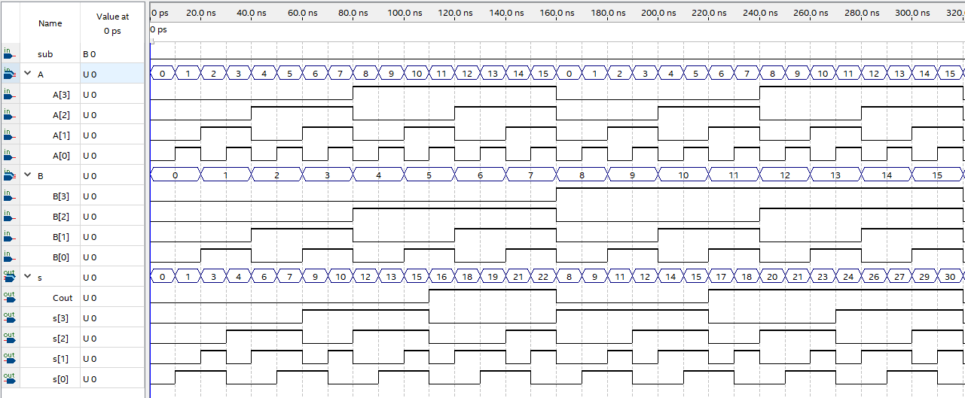

**(S=1) -**

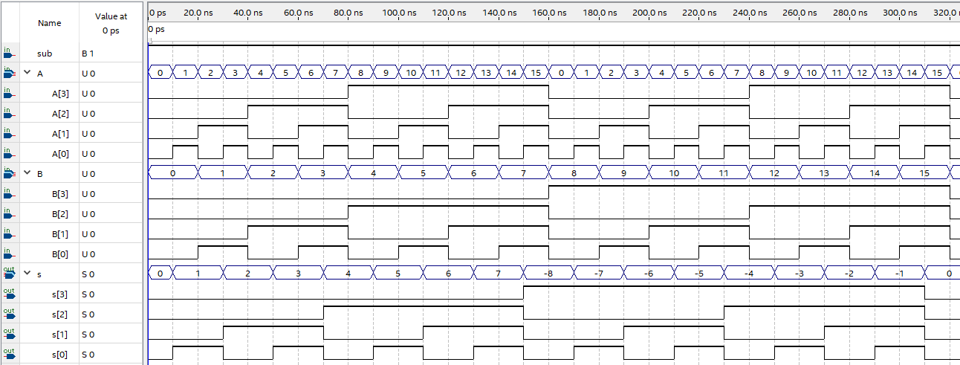

在數位邏輯中，減法的運算是靠被減數加上減數之2的補數來運算，而2的補數就是1的補數加1，所以只要設計一個sub來就可以進行加法或減法的切換。

加法時sub=0，Cin=0，A不變，B跟0做XOR還是B，這樣就是A、B作加法運算；當sub=0時，A不變，B跟1做XOR就得到B的1的補數，這時Cin1=1，這時Cin1的效果就是把B的1的補數加1，這樣就得到B的2的補數，最後A+B之2的補數後就是等於A-B。

**加分題(一)**

**實驗目的**

使用減法器來進行四位元正數的大小比較器。

**實驗原理**

|  |  |
| --- | --- |
| 輸入線A[3:0], B[3:0] | 輸出線(七段顯示器) |
| A > B | > (a, b, c, d) |
| A = B | = (a, d) |
| A < B | < (a, d, e, f) |

**設計程序**

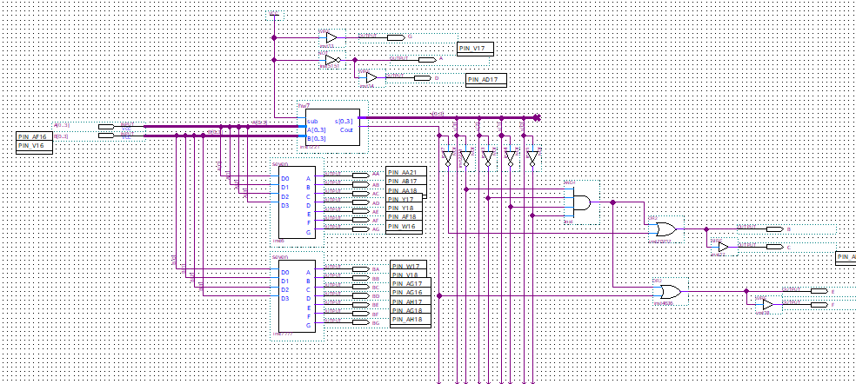

**成果詳細討論說明**

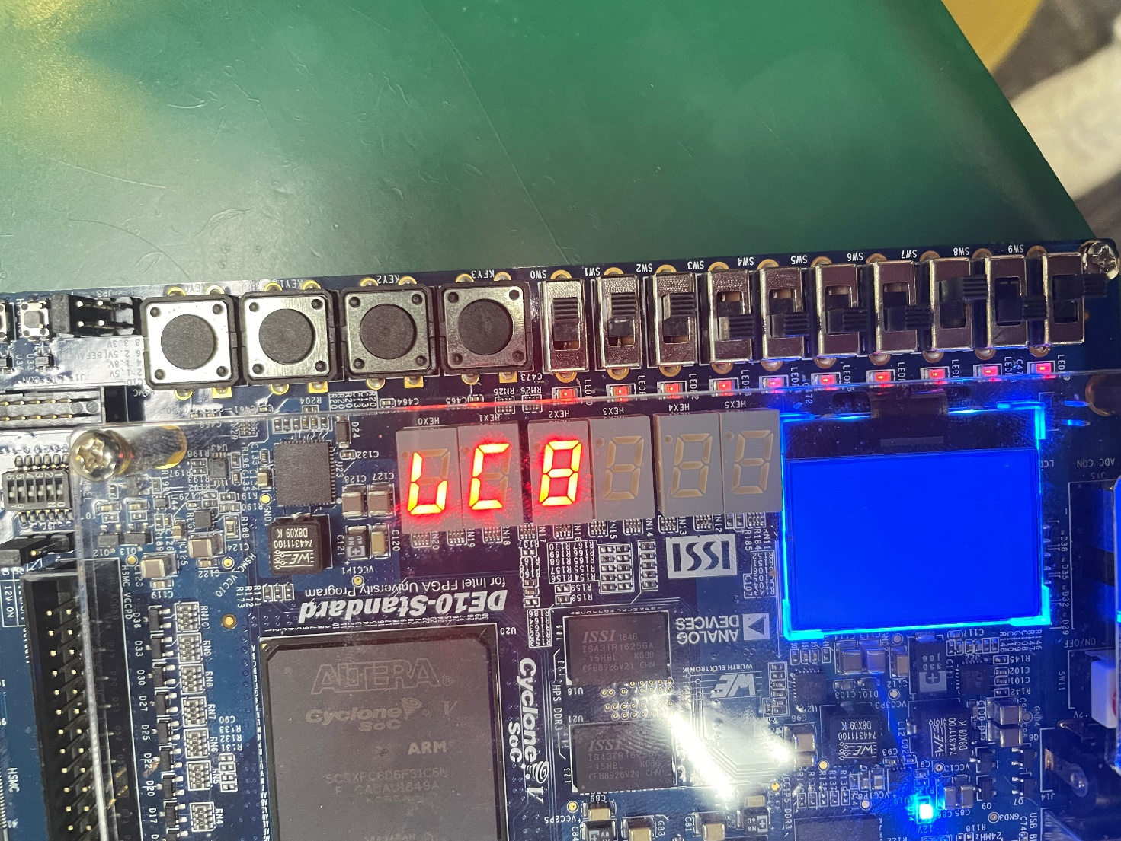

這題本來想上網找比較器來做，但是後來想到可以透過減法器的輸出有沒有Cout以及s[3:0]是否為0來判斷大小，由於中間七段顯示器的a、d都會是亮的，所以就把他接Gnd，g都會是暗的就把他接Vcc，接下來我們就畫卡諾突來畫減b、c、e、f，就完成加分題了。